 Projekat finansira EU 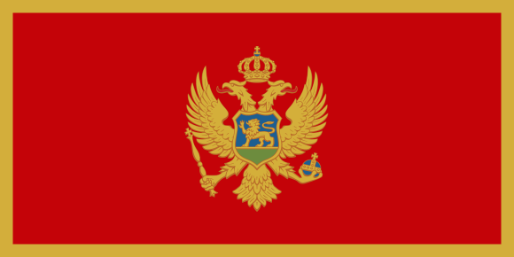
Povećanje zapošljivosti dugotrajno nezaposlenih žena- Dorra Nuova
EuropeAid/137484/ID/ACT/ME, CFCU/MNE/024
Ovaj projekat sprovodi NVO Mladi Romi- Herceg Novi i NVO Ruke

KONFERENCIJA ZA MEDIJE I PRVA SAMOSTALNA IZLOŽBA NAKITA
u okviru projekta
“Povećanje zapošljivosti dugotrajno nezaposlenih žena - DORRA NUOVA“

HERCEG NOVI, 22. 06. 2017. godine

AGENDA
Vrijeme | Tema
16:40 – 17:00 h | Dolazak učesnika na konferenciju za medije, kao i učesnika na prvoj samostalnoj izložbi unikatnog nakita i rukotvorina koje su izradile korisnice projekta
17:00- 17:30 h | Konferencija za medije:  - Samir Jaha pozdravna riječ, predstavljanje učesnika, osvrta na 6 mjeseci realizacije projekta „Povećanje zapošljivosti dugotrajno nezaposlenih žena – Dorra Nuova  - Lluis Prats, šef Jedinice za međunarodna pitanja u Generalnom direktoratu za zapošljavanje, socijalna pitanja i inkluziju (DG EMPL) Evropske komisije  - Biljana Krstajić, Direktorat za EU integracije, programiranje i implementaciju EU fondova - Ministarstvo rada i socijalnog staranja
17:30 – 17:45 h | Pitanja novinara
17:45- 18:30 h | Izložba unikatnog nakita i rukotvorina i koktel
18:30 h | Odlazak učesnika

